活動主題：學校場地、器材、設施充分配合體育課程實施
活動時間 | 95學年度
活動地點 | 各運動場
參與人員 | 學生
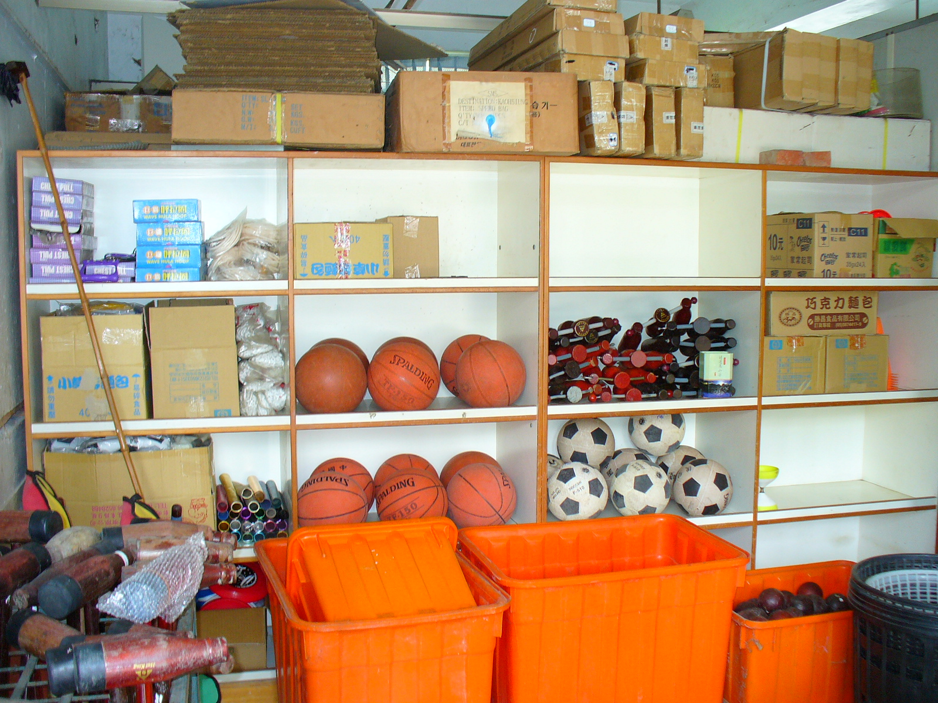 |  | 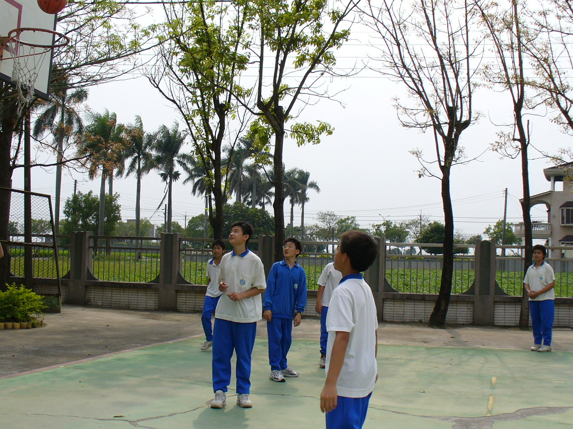
各種體育用品充份利用 |  | 室外籃球場
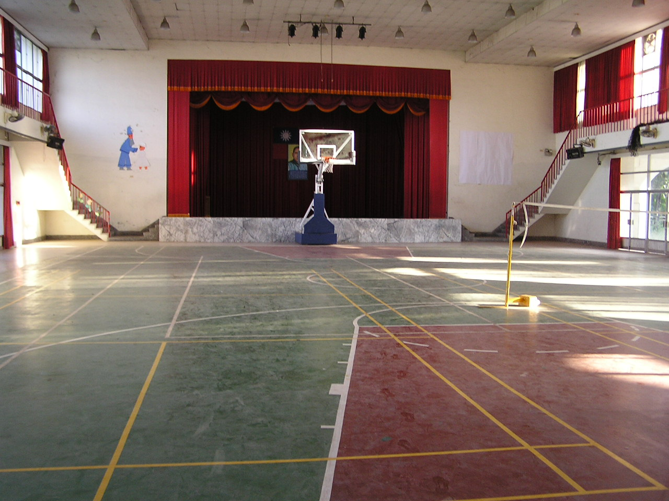 |  | 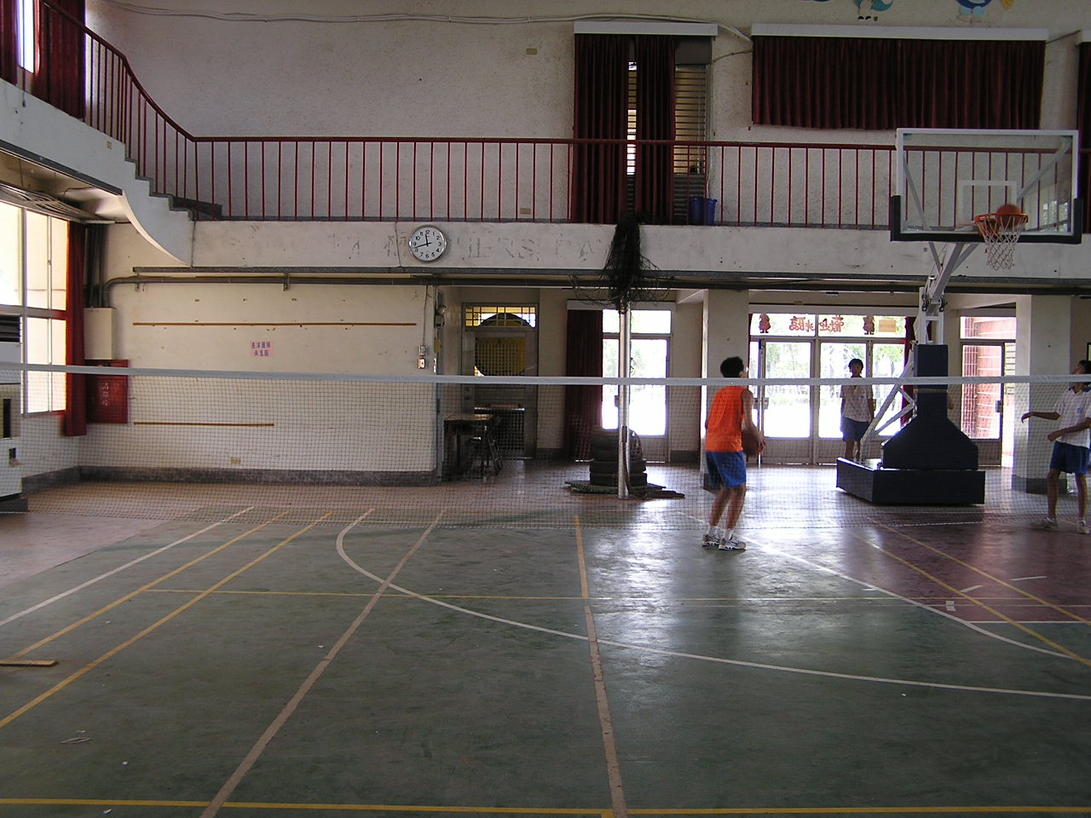
室內籃球場 |  | 室內上羽球場
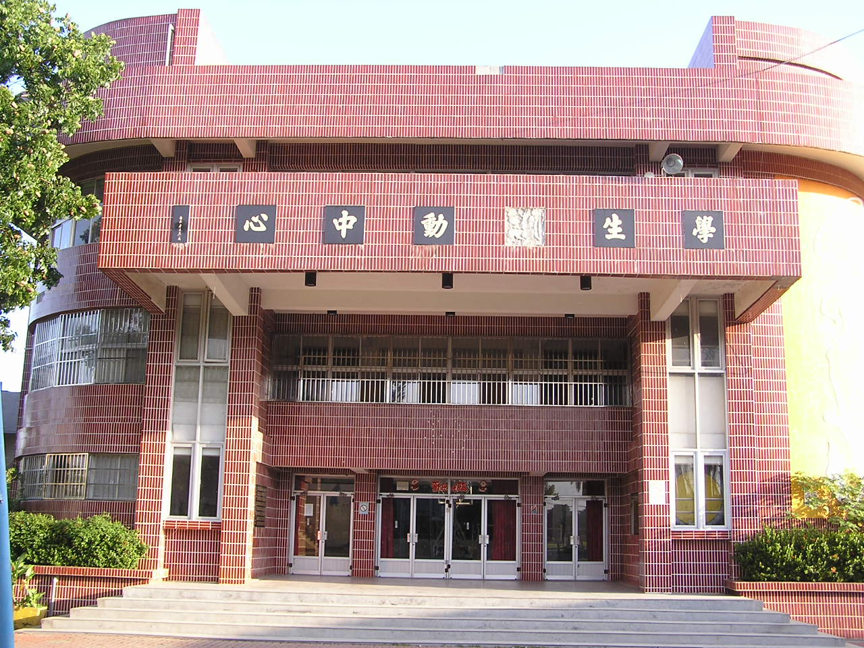 |  | 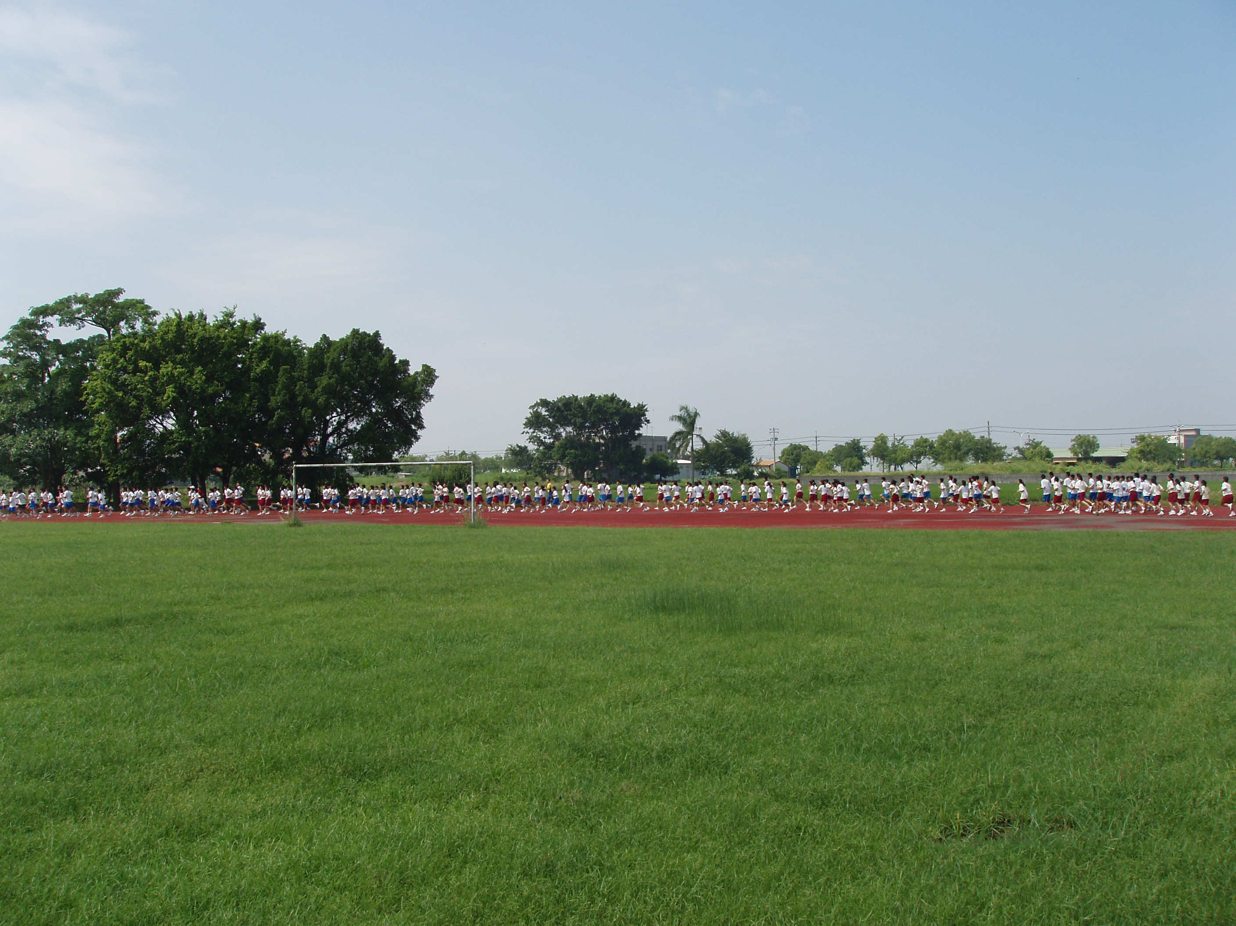
活動中心 |  | 運動場地

